Património Industrial em Portugal
31101
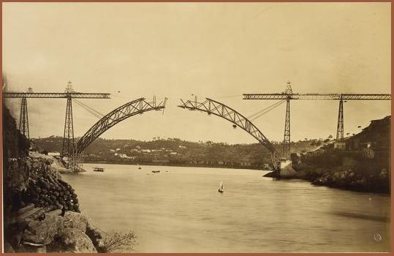
"Existe a archeologia da arte,
porque não ha de existir a archeologia da industria"
F. M. de Sousa Viterbo, 1896

